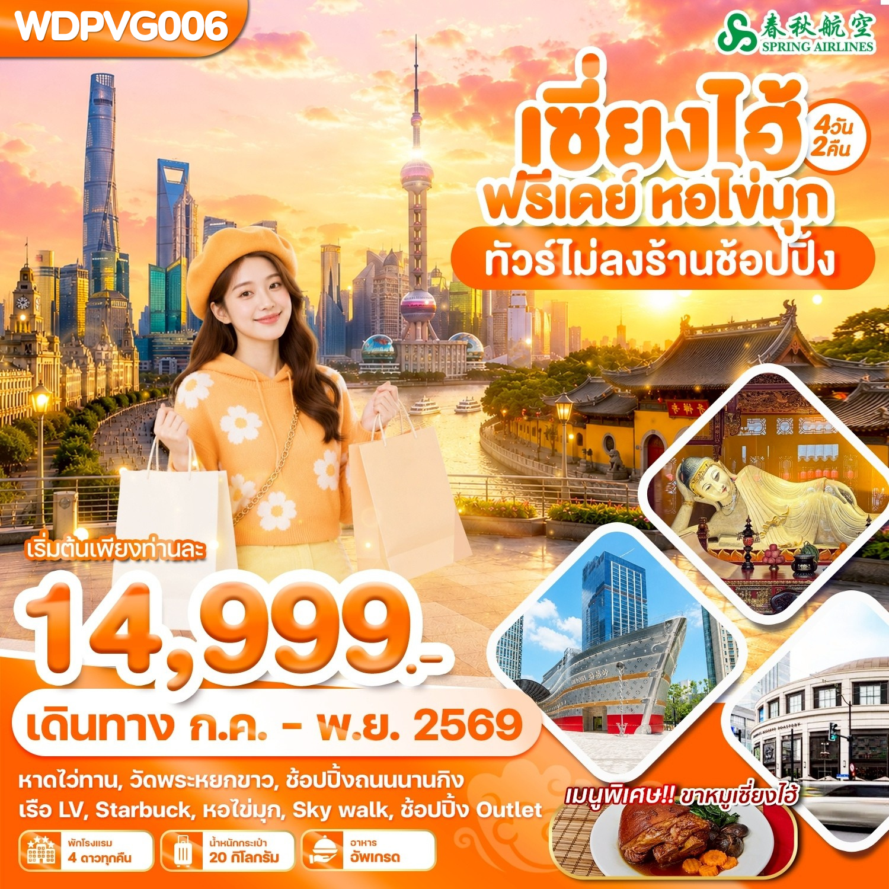

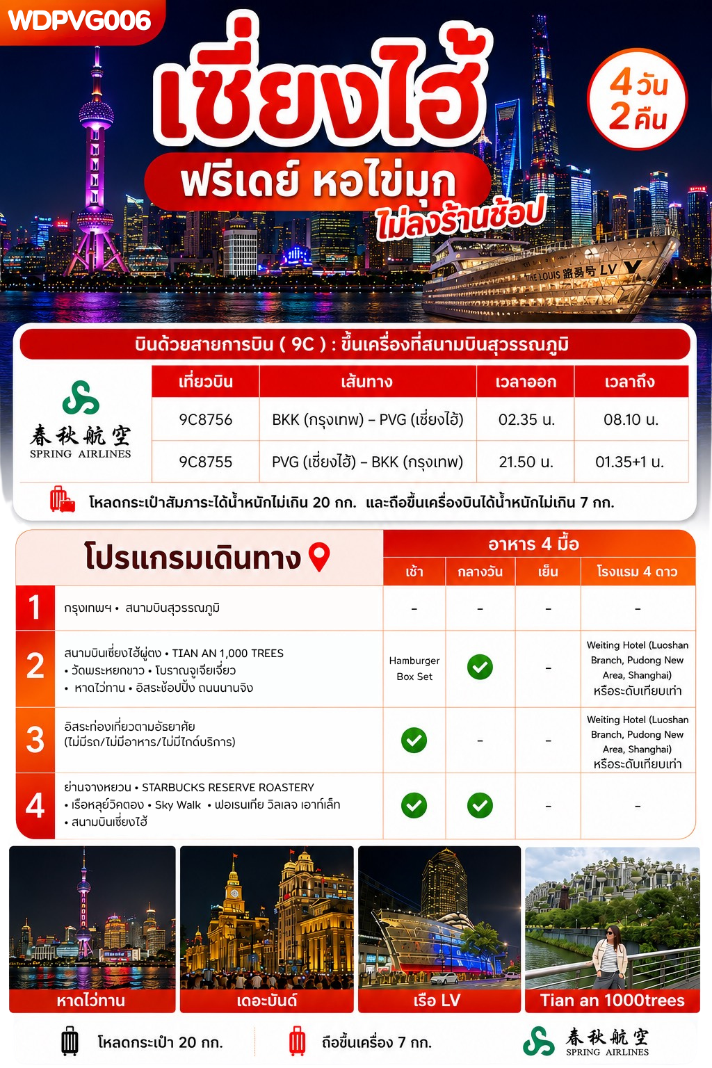

DAY 1
DAY 1
กรุงเทพฯ - สนามบินสุวรรณภูมิ

23.00 น. คณะพร้อมกัน ณ สนามบินสุวรรณภูมิ ณ อาคาร 1 ชั้น4 เคาน์เตอร์สายการบิน Spring Airlines (9C) โดยมีเจ้าหน้าที่บริษัทคอยให้การต้อนรับและอำนวยความสะดวก
02.35 น. ออกเดินทางสู่ เมืองเซี่ยงไฮ้ ประเทศจีน โดยสายการบินSpring Airlines (9C) เที่ยวบินที่ 9C8756
**รวมน้ำหนักกระเป๋าสำหรับโหลดใต้ท้องเครื่องไม่เกิน 20 ก.ก. (1ชิ้น) และถือขึ้นเครื่องบินได้ไม่เกิน 7ก.ก.(1ชิ้น)
**สำคัญสำหรับสายการบินสปริงแอร์ : กระเป๋าถือขึ้นเครื่อง Carry-on Baggage ต้องมีขนาดไม่เกิน 115 ซ.ม.
(3ด้านรวมกัน) และต้องไม่เกิน 56 ซ.ม. (ยาว) x 36 ซ.ม.(กว้าง) x 23ซ.ม. (สูง) น้ำหนักไม่เกิน 7 กิโลกรัม **
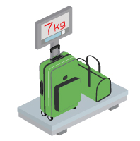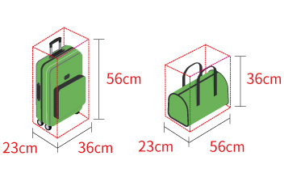

สนามบินเซี่ยงไฮ้ผู่ตง • TIAN AN 1,000 TREES • วัดพระหยกขาว • โบราณจูเจียเจี่ยว
หาดไว่ทาน • อิสระช้อปปิ้ง ถนนนานจิง (Hamburger/ L /-)

DAY 2
DAY 2

08.10 น. เดินทางถึงสนามบินเซี่ยงไฮ้ผู่ตง ประเทศจีน (เวลาท้องถิ่นที่จีน เร็วกว่าประเทศไทย 1 ชั่วโมง กรุณาปรับเวลาของท่านเพื่อความสะดวกในการนัดหมาย) หลังผ่านขั้นตอนการตรวจคนเข้าเมือง และตรวจรับสัมภาระเรียบร้อยแล้วยินดีต้อนรับทุกท่านสู่ สาธารณรัฐประชาชนจีน
เช้า บริการ แฮมเบอร์เกอร์ ท่านละ 1 ชุด
จากนั้นนำเดินทางสู่แลนด์มาร์กใหม่ของเซี่ยงไฮ้ คือโครงการ TIAN AN 1,000 TREES ตัวโครงการมีทั้ง สวนสาธารณะร้านอาหาร ศิลปะ ห้องพัก มีทุกอย่างเท่าที่ท่านจะนึกได้ ออกแบบโดยสถาปนิกชาวอังกฤษ โทมัส เฮเธอร์วิกTian An 1,000 Trees มีสองส่วน คือ Tian'an Qianshu และ Platform Gardenบนชั้นหนึ่งและสองของอาคารเดิมเป็นที่ตั้งของโรงงานแป้งเซี่ยงไฮ้มีความหลากหลายมากเพราะเป็นย่านศิลปะมีทั้งบ้านเรือน โรงงาน ศิลปะ ร้านอาหารเยอะแยะมากมาย แต่ทุกอย่างกระจัดกระจายอยู่ตามที่ต่างๆแบบต่างคนต่างอยู่Tian An 1,000 Trees จึงเป็นเหมือนตัวกลางที่เชื่อมทุกอย่างให้เข้ากันทั้ง ตัวสถาปัตยกรรม ธรรมชาติ ศิลปะ และวิถีชีวิตผู้คน ได้อย่างลงตัว จากนั้นนำท่านไป
วัดพระหยกขาว หรือ Jade Buddha Temple เป็นวัดพุทธที่มีชื่อเสียงในเซี่ยงไฮ้ สร้างขึ้นในปี 1882 เพื่อประดิษฐานพระพุทธรูปหยกขาวที่อัญเชิญมาจากพม่าภายในวัดมีพระพุทธรูปหยกขาวปางนั่ง
และปางไสยาสน์ที่งดงาม
เที่ยง รับประทานอาหารเที่ยง ณ ภัตตาคาร เมนูพิเศษ...ขาหมูเซี่ยงไฮ้
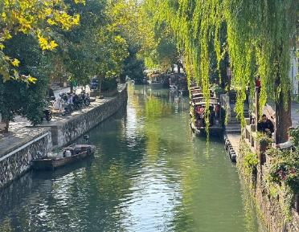
เดินทางสู่เมืองโบราณจูเจียเจี่ยว มีฉายาว่า เวนิสตะวันออกแห่งเมืองเซี่ยงไฮ้ เป็นอีกหนึ่งย่านเก่าริมน้ำที่มีชื่อเสียงในเซี่ยงไฮ้ มีประวัติศาสตร์ยาวนานกว่า 1700 ปี ซึ่งพื้นที่ทั้งหมดได้รับการอนุรักษ์ไว้เป็นอย่างดี จุดเด่นของเมืองโบราณแห่งนี้คือพื้นที่ด้านในนั้นมีแม่น้ำหลากหลายสายเชื่อมโยงไปยังพื้นที่ต่างๆ โดยรอบ (ไม่รวมล่องเรือ)
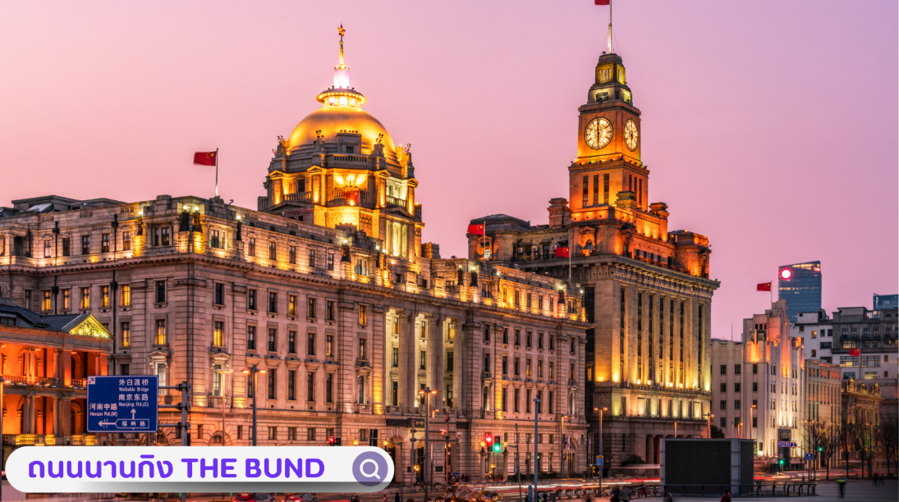
นำท่านสู่บริเวณ หาดไว่ทาน (WAITAN) ซึ่งไม่ได้เป็นหาดทรายชายทะเลแต่อย่างใด แต่เป็นย่านถนนริมแม่น้ำที่มีความยาว 1.5 กิโลเมตร ไปตามริมแม่น้ำหวงผู่ฝั่งตะวันตกซึ่งอยู่ในย่านเมืองเก่า หาดไว่ทานยังเคยเป็นสถานที่ถ่ายทำภาพยนตร์ที่โดงดังเรื่อง เจ้าพ่อเซี่ยงไฮ้อิสระท่านเพลิดเพลินที่ ถนนนานจิง(NANJING ROAD) เป็นย่านช้อปปิ้งเก่าแก่ที่สุดของเซี่ยงไฮ้ เป็นตลาด ซื้อขายของกันคึกคักตั้งแต่ทศวรรษ 1920 ตั้งอยู่ฝั่ง
ผู่ซีกินพื้นที่ยาวตั้งแต่ฝั่งตะวันตกของ “เดอะ บันด์”ถึง “พีเพิลส์ สแควร์” เป็นแหล่งช้อปปิ้งสินค้าแบรนด์เนมจากทั่วโลก และยังเป็นศูนย์รวมร้านค้าและร้านอาหารอีกมากมาย และพลาดไม่ได้กับนักจุ่มอาร์ททอยอย่างแบรนด์ POPMART GLOBAL FLAGSHIP STOREร้านขายของเล่นที่เป็นที่โด่งดังในขณะนี้ไม่ว่าจะ LABUBU MOLLY SKULLPANDA และอย่างอื่นอีกมากมาย ให้ท่านได้เลือกลุ้นกันอย่างสนุกสนาน

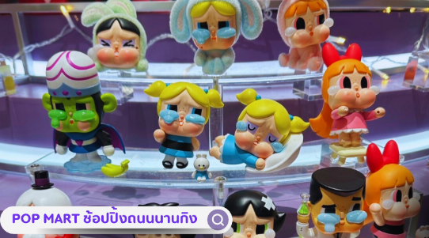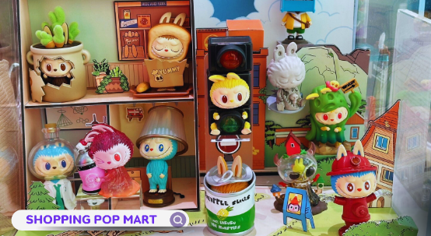

อิสระอาหารเย็นเพื่อความสะดวกในการท่องเที่ยว
ที่พัก Weiting Hotel (Luoshan Branch, Pudong New Area, Shanghai) หรือเทียบเท่าระดับ 4 ดาว
อิสระท่องเที่ยวตามอัธยาศัย (ไม่มีรถ/ไม่มีอาหาร/ไม่มีไกด์บริการ) (B/-/-)
**ไกด์และหัวหน้าทัวร์แนะนำการท่องเที่ยวหรือท่านเลือกซื้อตั๋วเซี่ยงไฮ้ดิสนีย์แลนด์ด้วยตัวท่านเอง **

DAY 3

เช้า รับประทานอาหารเช้า ณ ห้องอาหารโรงแรม
อิสระท่องเที่ยวหนึ่งวันเต็ม!! ท่านสามารถแพลนการท่องเที่ยว 1วันในนครเซี่ยงไฮ้ได้ตามอัธยาศัยหรือ เลือกซื้อ OPTION TOUR เซี่ยงไฮ้ดิสนีย์แลนด์หรือทัวร์นครเซี่ยงไฮ้ 1วัน
OPTION1. เซี่ยงไฮ้ ดิสนีย์แลนด์ (SHANGHAI DISNEYLAND)
ราคาตั๋วดิสนีย์แลนด์ วันจันทร์-พฤหัสบดี ราคา 4,200.- บาท /ท่าน (เดือน 7-8)
ราคาตั๋วดิสนีย์แลนด์ วันศุกร์,เสาร์และวันอาทิตย์ราคา 5,200.- บาท/ท่าน
ราคาตั๋วดิสนีย์แลนด์ วันจันทร์-พฤหัสบดี ราคา 2,800.- บาท /ท่าน (เดือน 9-10)
ราคาตั๋วดิสนีย์แลนด์ วันศุกร์,เสาร์และวันอาทิตย์ราคา 3,800.- บาท/ท่าน
ราคาดังกล่าวไม่รวมค่ารถรับ-ส่ง (ในกลุ่มต้องเดินทาง 10 ท่านขึ้นไป ถ้าต้องการรวมรถรับ-ส่ง
จ่ายเพิ่มท่านละ 600.- บาท /ท่าน รับเวลา 09.00 – 20.00 น.) **หรือท่านสามารถเดินทางเองโดยใช้รถสาธารณะ**
**หมายเหตุ : สำหรับพีเรียดที่ตรงกับวันหยุดยาว หรือเดินทางศุกร์,เสาร์และวันอาทิตย์**
ราคาตั๋วที่แจ้งข้างต้นอาจมีปรับเปลี่ยนเนื่องจากเทศกาลพิเศษ,วันหยุดจีน หรือเหตุผลอื่น*โปรดตรวจสอบราคาที่แน่นอนกับเจ้าหน้าที่อีกครั้งก่อนการตัดสินใจสั่งซื้อค่ะ*
***** หรือท่านสามารถซื้อตั๋วเองได้ *****
OPTION2. อุโมงค์เลเซอร์+ จุดเช็คอินSkyWalk+ ทานอาหารบุฟเฟ่ห์ชาบูและปิ้งย่างไม่อั้น+เครื่องดื่ม ราคาท่านละ 220 หยวน รบกวนแจ้งไกด์หน้างานค่ะ หมายเหตุ: **ในกลุ่มต้องซื้อ 10 ท่านขึ้นไป
**ราคาออฟชั่นหรือกิจกรรมอาจมีการเปลี่ยนแปลง รบกวนสอบถามข้อมูลกับทางไกด์ให้ชัดเจนทุกครั้งก่อนการตัดสินใจซื้อค่ะ
** หากท่านต้องการจอง OPTION ตั๋วดิสนีย์แลนด์ผ่านทางบริษัททัวร์ ต้องแจ้งล่วงหน้าอย่างน้อย 10-15 วันก่อนเดินทาง **
อิสระอาหารกลางวัน/เย็นเพื่อความสะดวกในการท่องเที่ยว
ที่พัก Weiting Hotel (Luoshan Branch, Pudong New Area, Shanghai) หรือระดับเทียบเท่า 4 ดาว
ย่านจางหยวน • STARBUCKS RESERVE ROASTERY • เรือหลุย์วิคตอง • Sky Walk
ฟอเรนเทีย วิลเลจ เอาท์เล็ท สนามบินเซี่ยงไฮ้ (B/L/-)

DAY 4

เช้า รับประทานอาหารเช้า ณ ห้องอาหารโรงแรม
จากนั้นนำท่าน เช็คอินย่านจางหยวนเป็นเมืองถนนคนเดินที่มีอาคารสถาปัตยกรรมที่โดดเด่นด้วยบ้านเรือนสไตล์ฉือคู่เหมินซึ่งเป็นสถาปัตยกรรมผสมผสานระหว่างตะวันตกและตะวันออก มีประตูหินที่เป็นเอกลักษณ์เป็นแหล่งรวมร้านค้าแบรนด์เนมชั้นนำ ร้านอาหาร และคาเฟ่ในบรรยากาศที่สวยงามเหมือนเมืองเก่า ให้ความรู้สึกเหมือนได้ย้อนยุคแต่ก็มีความทันสมัย
จากนั้นนำท่านชมร้าน STARBUCKS RESERVE ROASTERY (ไม่รวมค่าเครื่องดื่มและเบเกอรี่)
สาขาที่นครเซี่ยงไฮ้ มาพร้อมกับความยิ่งใหญ่อลังการ ซึ่งได้ทำการเปิดตัวไปเมื่อวันที่ 6 ธันวาคม 2017 มีเนื้อที่ใหญ่โตถึง 2,787 ตารางเมตร ด้านบนของร้านตกแต่งด้วยแผ่นไม้รูปหกเหลี่ยมซึ่งเป็นงานแฮนด์เมดจำนวน 10,000 แผ่น และที่ตั้งตระหง่านอยู่กลางร้านคือถังคั่วกาแฟทองเหลืองขนาด 40 ตัน สูงเท่าตึก 2 ชั้น ประดับประดาด้วยแผ่นตราประทับแบบจีนโบราณมากกว่า 1,000 แผ่น ซึ่งบอกเล่าเรื่องราวความเป็นมาของสตาร์
จากนั้นนำท่านสู่ THE LOUIS (เรือหลุย์วิคตอง) แลนด์มาร์กแห่งใหม่ที่พึ่งเปิดของเซี่ยงไฮ้ เป็นเรือสำราญแหล่งรวมทั้งร้านค้า นิทรรศการ เวิร์กช็อป คาเฟ่และร้านอาหารของแบรนด์ในที่เดียวโดยเรือจ าลองล านี้จะตั้งอยู่ตรงทางเข้าของห้างสรรพสินค้าหรูอย่าง HKRI Taikoo Hui กลางถนน West Nanjing ซึ่งเป็นแหล่งช้อปปิ้งชื่อดังของเซี่ยงไฮ้ในร้านขายของขวัญและ สินค้าแฟชั่นครบทุกหมวดหมู่บนชั้นสอง และปิดท้ายด้วย Le Café Louis Vuitton ซึ่งเป็น ร้านอาหารแห่งแรกของแบรนด์ในเซี่ยงไฮ้ที่ตั้งอยู่ชั้น 3 ของตึก
เย็น รับประทานอาหารเย็น ณ ภัตตาคาร
นำท่านเดินทางสู่ ย่านลู่เจียจุ่ย Sky Walk จุดเช็คอิน และถ่ายรูปบนสะพานลอย และอีก 1 แลนด์มาร์คที่ท่านต้องถ่ายรูปเมื่อมาถึงเมืองเซี่ยงไฮ้นั้นคือ หอไข่มุก เป็นหอส่งสัญญาณวิทยุโทรทัศน์สูง 468 เมตร ลักษณะเป็นไข่มุก 11 ลูก และ เสา 3 เสา ด้านบนเป็นรูปไข่มุก 3 เม็ด 3 ขนาดเรียงกันในแนวตั้งไม่ขึ้นตึก

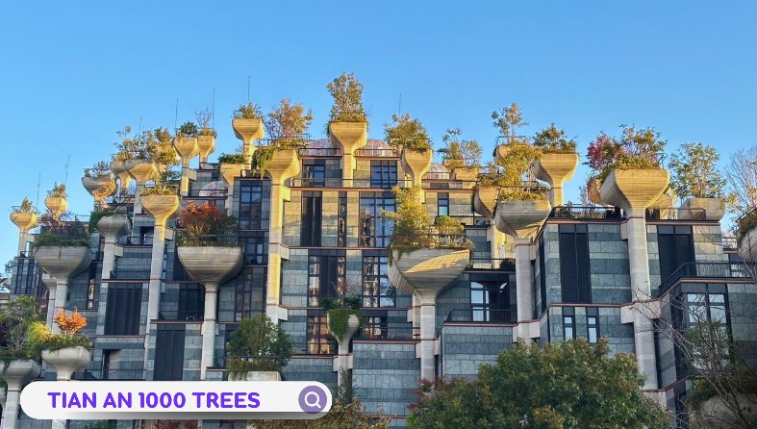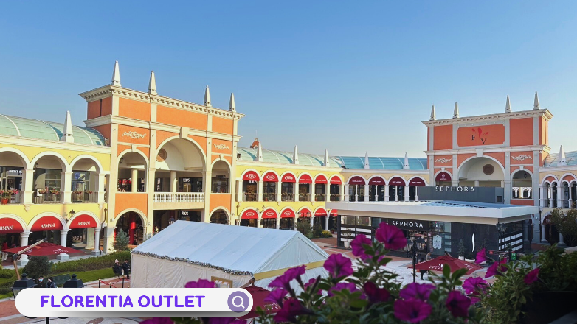
นำท่านเดินทางสู่ ฟอเรนเทีย วิลเลจ เอาท์เล็ท (FLORENTIA VILLAGE)ได้รับแรงบันดาลใจจากสถาปัตยกรรมอิตาลีสุดคลาสสิก ที่นี้ท่านจะได้พบกับสินค้าแบรนด์จากยุโรป สหรัฐอเมริกา และเอเชีย รวมทั้งมีให้เลือกมากมายกว่า 300 แบรนด์ สินค้าหรูหราพร้อมส่วนลดตลอดทั้งปีสูงสุดถึง 80% นอกจากการช้อปปิ้งอย่างเพลิดเพลินแล้ว ท่านยังจะได้ดื่มด่ำกับบรรยากาศเสมือนกำลังเดินอยู่ในเมืองอิตาลี
**อิสระให้ท่านช้อปปิ้งและอาหารค่ำ ตามอัธยาศัย**

ได้เวลาอันสมควรนำท่านเดินทางเข้าสู่ สนามบินเซี่ยงไฮ้ผู่ตง เพื่อกลับประเทศไทย
21.50 น. เดินทางกลับ กรุงเทพฯ โดย สายการบิน สายการบิน Spring Airlines (9C) เที่ยวบินที่ 9C8755
01.35 น.+1 เดินทางกลับถึงสนามบินสุวรรณภูมิ โดยสวัสดิภาพ พร้อมความประทับใจในการเดินทาง

****************************************************************************************
อัตราค่าบริการ*ราคาพิเศษ!! ไม่มีราคาเด็ก*
วันเดินทาง | ราคาทัวร์/ท่าน  ห้องละ 2-3 ท่าน | ราคา  ห้องพักเดี่ยว | ที่นั่ง
01 - 04 กรกฎาคม 2569 | 14,999.- | 2,500.- | 20+1
18 – 21 กรกฎาคม 2569 | 16,999.- | 2,500.- | 20+1
11 – 14 สิงหาคม 2569 *วันแม่* | 17,999.- | 2,500.- | 20+1
21 – 24 สิหาคม 2569 | 16,999.- | 2,500.- | 20+1
05 – 08 กันยายน 2569 | 16,999.- | 2,500.- | 20+1
12 – 15 กันยายน 2569 | 16,999.- | 2,500.- | 20+1
13 – 16 ตุลาคม 2569  *วันนวมินทรมหาราช* | 17,999.- | 2,500.- | 20+1
** อัตราค่าบริการสำหรับเด็กอายุไม่เกิน 2 ปี ณ วันเดินทางกลับ (Infant) ท่านละ 7,900 บาท **

